Universální sériová sběrnice (USB)

Zkratka v názvu sběrnice vznikla z anglického sousloví Universal Serial Bus. Tato externí sběrnice je v dnešní době jedna z nejrozšířenějších. Na fyzické úrovni jsou jednotlivá komunikující zařízení (včetně hubů popsaných dále) propojena systémem point to point (jedním kabelem jsou propojena vždy jen dvě zařízení) a ne skutečnou sběrnicí tvořenou společnými vodiči. Z pohledu na logické úrovni se však o sběrnici skutečně jedná, protože komunikace může probíhat i mezi zařízeními mezi nimiž leží i několik uzlů - hubů, kde dochází k větvení. Celá sběrnice vč. konektorů, způsobu propojení jednotlivých komunikujících uzlů je navržena s ohledem na co nejjednodušší práci se zařízeními z hlediska uživatele a tedy podporu standardu HOT PLUG.

Další pozitivní vlastnost sběrnice je, že umožňuje i napájet připojené zařízení. Sběrnice USB obsahuje kromě datových vodičů i napájecí vodiče, přičemž je normou stanoveno, jaký proud mohou jednotlivá zařízení z počítače odebírat. Sběrnice USB však vždy nemusí výkonovými požadavky zařízení na napájení stačit, ale v mnoha případech je dodvávané napájení dostačující. Pro verzi USB 2.0 jde 5V 0,5 A, u verze USB 3.0 5V 0,9A a USB Type-C 20V 5A. 2. Způsob propojení a vzájemné komunikace zařízení

Budeme-li se bavit o topologii sběrnice USB, tak lze ji klasifikovat jako víceúrovňovou hvězdicovou respektive stromové topologii. Na sběrnici nelze vytvořit zařízení zapojená do kruhu. Základ nebo-li kořen onoho stromu je zařízení, které komunikaci řídí tzn. jedná se o zařízení pracující v režimu master. Další zařízení pak pracují v režimu slave a může jich být až 127. Master zařízení je ve většině případů počítač respektive řadič sběrnice USB. Díky jedinému zařízení v režimu master bylo možné značně zjednodušit komunikační protokol, ale také na druhou stranu nelze mezi sebou propojit dvě zařízení typu master. Pro znemožnění propojení dvou zařízení typu master se na fyzické úrovni používají rozdílné konektory tzn. konektor umístěný v počítači je mechanicky odlišný od konektorů zabudovaných na dalších zařízeních. Jak už tomu mnohdy bývá, tak existují opět výjimky potvrzující pravidlo např.: některá zařízení mohou pracovat jako master i slave digitální fotoaparáty, smartphony tzn. dokáží ovládat tiskárnu apod. Platí ovšem, že v daném okamžiku je aktivní pouze jeden z těchto režimů.

Konektory typu A jsou určené pro externí sběrnici USB. Tento konektor se připojuje vždy do počítače tzn. přesněji řečeno do zařízení typu master. Na druhé straně propojovacího kabelu je umístěn konektor typu B, který slouží pro připojení k nějakému zařízení typu SLAVE.

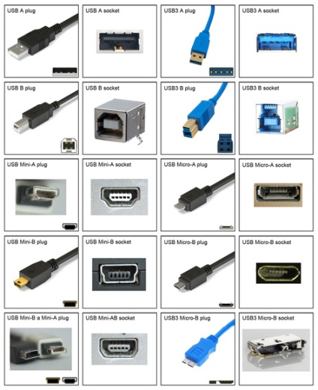

V současné době se začíná pomalu prosazovat konektor USB C, který kromě možnosti přenášet i větší množství ele. energie, je oboustranný.

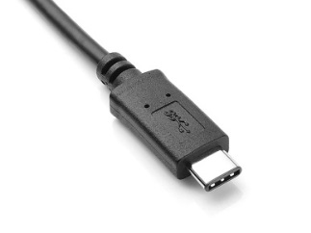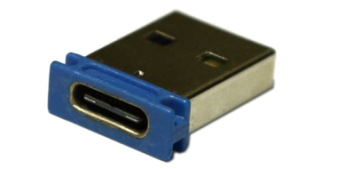

Rozbočovače

Jak již bylo v úvodu řečeno, tak jedním kabelem lze propojit pouze dva uzly, proto existují tzv. rozbočovače, které umožnují počet připojených zařízení k sběrnici až na maximální hranici, která činí 127 uzlů připojitelných k jednomu kořenovému uzlu. Rozbočovače mohou být dvojího provedení buď specializovaným zařízením, jež slouží pouze pro připojení dalších uzlů, nebo má i jinou funkci např. rozbočovač. Integrovaný do monitoru. Rozbočovač jako takový obsahuje vždy jeden konektor (většinou typu B) určený pro připojení buď přímo ke kořenu (počítači) nebo k dalšímu rozbočovači a prakticky libovolný počet konektorů (většinou typu A), na které lze připojit koncová zařízení. Díky tomuto uspořádání je již mechanicky zajištěno, že nevznikne zakázaná topologie obsahující cyklus. Rozbočovač jakožto zařízení obsahuje poměrně složité obvody, které zajišťují řízení sběrnice, zesilování signálů, úpravu jejich hran a směrování paketů, tj. nejedná se o pouhé paralelní propojení několika konektorů. Některé USB rozbočovače vyžadují externí napájení. Norma stanovuje, že za sebou může být zapojeno maximálně pět rozbočovačů, ovšem díky tomu, že počet rozbočovačů na stejné úrovni již omezen není, lze snadno vybudovat i velmi rozsáhlé sítě, které jsou omezené především maximální povolenou délkou propojovacích kabelů.

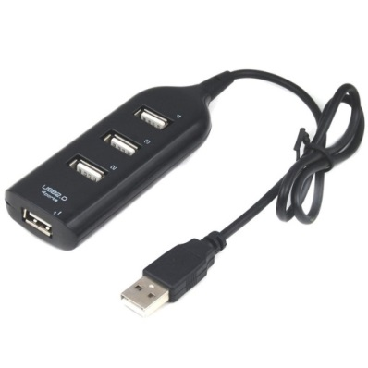

Přenosové rychlosti

Zařízení, která jsou připojena na sběrnici USB mohou přenášet data několika rychlostmi.

* USB 1.0 1,5 Mb/s Low Speed
* USB 1.1 12 Mb/s Full Speed
* USB 2.0 480 Mb/s High speed
* USB 3.0 5 Gbit/s SuperSpeed
* USB 3.1 10 Gbit/s SuperSpeed+

Rychlost přenosu reálných dat je reálně někdy i podstatně nižší, protože se kromě vlastních dat musí přenášet i další informace – adresy, parita, řídicí signály atd. Danou přenosovou rychlost musí podporovat zařízení na obou stranách. Pokud zařízení podporují rozdílné komunikační rychlosti je s daným zařízením komunikováno jeho nevyšší komunikační rychlostí. Detekce přenosové rychlosti probíhá dle zapojení rezistorů na signálové vodiče u zařízení, tj. na vodiči se změní odpor daného vodiče a tím se nastaví příslušná napěťová úroveň.

Priorita přenášených dat

Jelikož na k jednomu kořenovému uzlu lze připojit až 127 zařízení, tak pokud by všechna zařízení měla komunikovat s kořenovým uzlem současně tak by toto vedlo ke značnému zahlcení sběrnice. Proto rozlišujeme tři základní priority přenosu dat, podle kterých jsou přenášená data po sběrnici upřednostňována.

* Nejvyšší priorita – přenos izochronní nebo též v reálném čase, používá se tam, kde nesmí nastat přerušení toku dat např. video a zvuk – webkamera.
* Druhá nejvyšší priorita – přenosy s přerušením, ke kterým dochází pouze, když zařízení např. klávesnice či myš generují signál přerušení, aby získaly procesorový čas.
* Nejnižší priorita – přenos velkých objemů dat pro tiskárny či skenery, avšak není zde prioritou čas tj. data budou přenesena až to provoz na sběrnici dovolí.

Třídy a podtřídy USB zařízení

Na universální sériovou sběrnici je možné připojit velké množství různých zařízení, od pomalu rychlostních klávesnic, myší a joysticků přes známé paměti Flash (Flash disky) až po tiskárny, webové kamery či skenery. Každému zařízení je podle jeho funkce přiřazen kód nazývaný třída zařízení. Podle třídy zařízení, kterou je možné zjistit ihned po zapojení zařízení do sítě a jeho resetu, operační systém zvolí vhodný ovladač, přičemž – a to je docela důležité, že zařízení spadají do stejné třídy, mohou používat shodný či velmi podobný ovladač, i když se může jednat o zařízení od různých výrobců. Některé třídy zařízení se dále dělí na specializované podtřídy a pod-podtřídy.

Komunikační protokol universální sériové sběrnice

Řídící uzel může komunikovat s jakýmkoli připojeným zařízením, bez ohledu na to, v jakém místě stromové struktury se toto zařízení ve skutečnosti nachází.

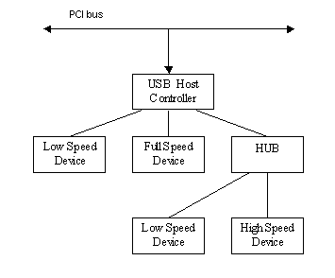

Jelikož na se na celé sběrnici nachází pouze jeden kořenový uzel, tak bylo možné značně zjednodušit komunikační protokol a také k možnosti připojovat a odpojovat periferní zařízení bez ovlivnění činnosti ostatních uzlů. Jak již bylo zmíněno výše, maximální počet zařízení připojitelných ke kořenovému uzlu dosahuje hodnoty 127, protože každému zařízení je přiřazena jedna sedmibitová adresa (27=128), přičemž jedna adresa z tohoto rozsahu je určena pro přenos speciálního tokenu do uzlu, kterému ještě adresa nebyla přidělena

Přenosové médium

Do verze USB 2.0

* Pro propojení dvou komunikujících uzlů se používá kabel se čtyřmi vodiči.
* vodič označený VBUS (popř. UBUS) nese kladný pól napájecího napětí a jeho barva je červená
* vodič označený GND je pak jako záporný pól napájecího napětí a jeho barva je pak černá
* vodiče označenýné D+ (bílý) a D- (zelený), jsou určeny pro sériový poloduplexní přenos dat. Oba dva signálové vodiče jsou tvořeny kroucenou dvojlinkou, jejíž impedance by měla dosahovat hodnoty přibližně 90 Ω. Jelikož jsou pouze dva vodiče datové, tak se jedná o částečný duplexní přenos dat .

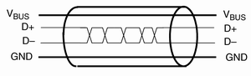

Od verze USB 3.0.

Nové USB na první pohled odlišíme podle modré barvy konektoru. Nejvýraznější změna, ke které došlo je přidání dalších 5 kontaktů. Konkrétně přibyly dva vodiče pro vysílání dat, dva pro příjem dat a jeden zemnící vodič. Jelikož zde existují zvlášť vodiče pro vysílání a příjem dat může komunikace probíhat oběma směry současně tj. plném duplexu. Popis vodičů viz. obrázek.

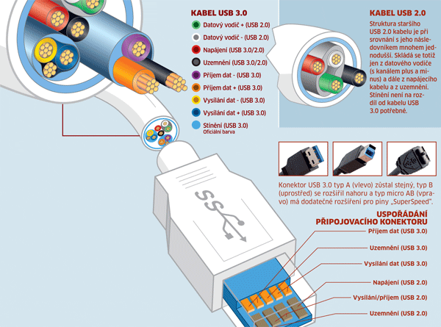

Logické úrovně a kódování přenášených bitů

Pro zařízení pracující v režimu nízké rychlosti i rychlosti normální se používají shodné napěťové úrovně na signálových vodičích. Pro nízkou logickou úroveň L je stanoven rozsah 0,0 až 0,3 V, pro vysokou logickou úroveň H pak rozsah 2,8 až 3,6 V.

Pro režim vysoké rychlosti jsou však napěťové úrovně zcela odlišné: –10mV až 10mV pro logickou úroveň L a 360–440 mV pro logickou úroveň H.

Ovšem zmíněné úrovně H a L nereprezentují přímo přenášené bity, protože je použito poněkud upravené kódování NRZI.

Data jsou přenášena pomocí změně stavu datových linek. Rozeznávají se přitom dva stavy – J a K. Samotný proud bitů je zakódován (inverzní) metodou NRZI, jejíž princip je velmi jednoduchý – Nula je kódována signálem beze změny úrovně a jedničku kóduje změnou úrovně. Pro zabezpečení synchronizace přenášených dat, je v případě, že se v bitovém proudu vyskytne za sebou šest jedniček, navíc vložen bit s hodnotou nula, což znamená, že se „vynutí“ změna stavu na lince, čehož mohou obě komunikující strany využít k vzájemné synchronizaci hodin (přijímač se zasynchronizuje podle vysílače). Pokud by se na přenosové lince vyskytlo sedm za sebou jdoucích bitů s logickou hodnotou jedna, je to považováno za chybu.

pc4608

Na dvou datových (signálových) vodičích je možné binárně zakódovat vždy jeden ze čtyř stavů. Tři z těchto stavů jsou povoleny, čtvrtý stav je za obvyklých podmínek zakázaný. Stav sběrnice, při níž jsou logické úrovně na signálových vodičích opačné, se označuje písmeny J nebo K, v závislosti na polaritě napětí měřeného mezi signálovými vodiči a zvolenou přenosovou rychlostí.

|  |  |  |  |
| --- | --- | --- | --- |
| Stav sběrnice | Úroveň na vodiči D+ | Úroveň na vodiči D- | Poznámka |
| Differential ‚1‘ | H | L | představuje buď J či K podle zvolené rychlosti |
| Differential ‚0‘ | L | H | představuje buď J či K podle zvolené rychlosti |
| Single Ended Zero (SE0) | L | L | konec paketu, reset atd. |
| Single Ended One (SE1) | H | H | nepovoleno |

Začátek a konec paketu

Jak již víme, tak sběrnice je řízena vždy z kořenového uzlu. Tento uzel na zařízení, se kterým potřebuje komunikovat, pošle takzvaný token paket s příkazem, za ním typicky následuje datový paket (přenášený buď ze zařízení do kořenového uzlu či naopak) a komunikace je ukončena handshake paketem, ve kterém je potvrzen přenos dat nebo je naopak indikována nějaká chyba. Pokud je na sběrnici zapojen i rozbočovač (hub), je jeho povinností pakety směrovat do požadovaného uzlu v závislosti na přenášené adrese zařízení.

Každý paket začíná synchronizačním bajtem. Podle svého druhu může mít paket různou délku, počet bitů je však vždy zarovnán na celé bajty. Přenos celého paketu je ukončen sekvencí nazvanou **EOP** (End of Packet) tj. nejprve se na dobu přenosu dvou bitů nastaví stav **SE0**, po němž následuje přechod do stavu **J** na dobu minimálně jednoho bitu. V tomto stavu může daný segment sběrnice setrvat po libovolně dlouhou dobu; jedná se o režim idle.

Token paket

Prvním typem paketu, který kořenový uzel posílá do zvoleného zařízení, je takzvaný token paket. Tímto paketem kořenový uzel zvolené zařízení adresuje, specifikuje i jeho koncový bod (jedná se o logickou adresu v rámci zvoleného zařízení – použito u těch zařízení, které mají více funkcí, například se jedná o čtečky více typů paměťových karet) a mj. určuje, zda se data budou přenášet od kořenového uzlu do zařízení či naopak.

Datové pakety

Po vyslání token paketu může následovat datový paket, který je přenášen buď z adresovaného zařízení do kořenového uzlu či naopak. Pakety z této skupiny mají podobnou strukturu jako token paket: začínají synchronizačním bajtem následovaným identifikátorem paketu. Poté jsou přenesena data, za nimiž je uložen kontrolní součet a EOP:

Datové pakety jsou vícero typu v závislosti na standardu USB:

DATA0 a DATA1 se používají pro zařízení pracujících pomalou i normální rychlostí. DATA2 a MDATA se používají pro standard USB 2.0 a umožňují přenášet data rozdělená do bloků o velikosti až jeden kilobajt.

Handshake pakety

Pomocí této skupiny paketů oznamuje zařízení svůj stav kořenovému uzlu, popř. je možná i opačná varianta, podle směru přenosu dat. Jedná se o paket, který je vybraným zařízením poslaný ihned po příjmu datového paketu nebo naopak po pokusu o odvysílání datového paketu do kořenového uzlu.

Mezi základní stavy přenosu patří:

* ACK– potvrzení vysílání/příjmu
* NAK– vysílání/příjem se nezdařil, nejde však o trvalou chybu.
* STALL- zařízení zjistí trvalou chybu
* Při přenosu blokových dat v takzvaných rozdělených transakcích se používají stavy:
  + NYET – rozdělená transakce ještě nebyla dokončena
  + ERR - rozdělené transakce jsou podporovány až ve standardu USB 2.0

Funkce suspend

Zařízení může být kořenovým uzlem přepnuto do režimu idle, který je po určité době nahrazen režimem suspend. Po přenosu posledního paketu (s jeho korektním ukončením) zařízení přechází do režimu idle, ve kterém očekává příjem dalších paketů. Pokud režim idle trvá alespoň 3ms, přechází se do režimu suspend:

Funkce resume

Z režimu suspend se může zařízení „probudit“ posloupností: dojde ke změně napěťových úrovní na obou signálových vodičích, pak řídicí uzel nastaví stav SE0, který je následně změněn na stav J a pak je již zařízení připraveno přijmout synchronizační sekvenci a řídicí či datový paket.

Funkce reset

Reset zařízení (přesněji řečeno pouze reset jeho komunikační části) se provádí posloupností signálů. Pokud se zařízení nachází v režimu idle, postačuje, aby po dobu několika milisekund byl nastavený stav SE0. Poté dojde k resetu komunikační části zařízení. Po uplynutí dalších několika milisekund lze začít s přenosem synchronizační sekvence a řídicího či datového paketu.